Прайс-лист
Н а и м е н о в а н и е |  | Ед. изм. | Отпускн Цена | Цена с НДС |  |  |  | Фото
 |  |  | Розничная цена
ШКОЛЬНАЯ МЕБЕЛЬ
1 | Парта "Эрисмана" (проект ШК-100, рег.по выс.) | шт | 147,63 | 177,16 |  |  |  | 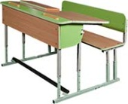
2 | Парта ученическая (моноблок) 2-х местная с регулируемой наклонной поверхностью, регулируемая по высоте со скамьей | шт | 142,18 | 170,62 |  |  |  | 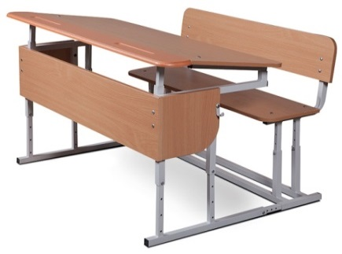
3 | Парта ученическая (моноблок) 2-х местная с регулируемой наклонной поверхностью, регулируемая по высоте со стульями | шт | 149,79 | 179,75 |  |  |  | 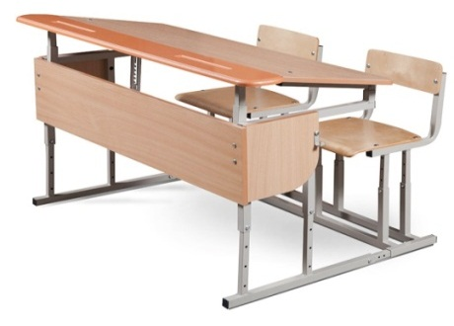
Комплекты ученические с регулируемой наклонной столешницей, регулируемые по высоте
4 | Стол ученичесекий, рег.по высоте ШК-30Л | шт | 81,87 | 98,25 |  |  |  | 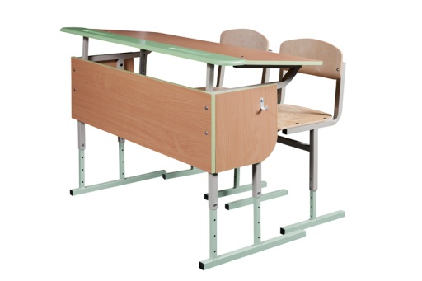
5 | Стол ученичесекий, рег.по высоте ШК-30М | шт | 102,20 | 122,63 |  |  |  | 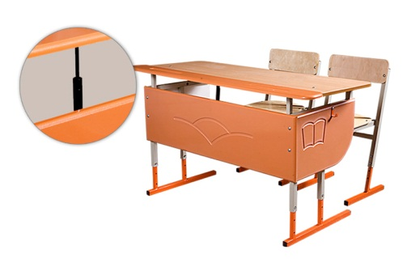
6 | Стол ученический одноместный рег.по выс.ШК-30А | шт | 78,37 | 94,04 |  |  |  | 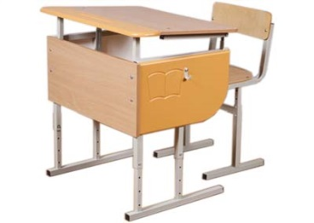
7 | Стул ученический ШК-30-1 | шт | 27,41 | 32,89 |  |  |  | 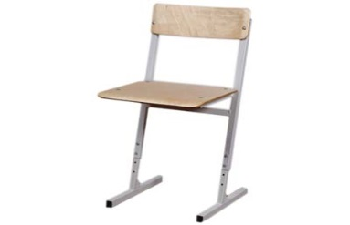
Комплекты ученические с наклонной столешницей
8 | Стол ученичесекий, рег.по высоте ШК-31 | к-т | 72,53 | 87,04 |  |  |  | 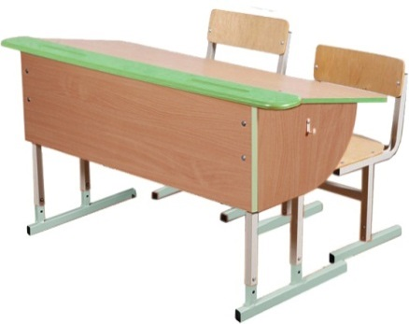
9 | Стол ученичесекий, рег.по высоте ШК-31М | к-т | 83,34 | 100,01 |  |  |  | 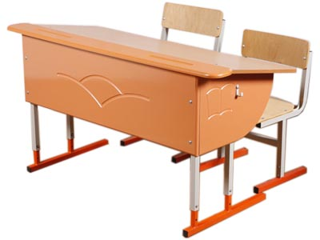
10 | Стул ученический рег.по выс. ШК-31-1 | шт | 26,72 | 32,06 |  |  |  | 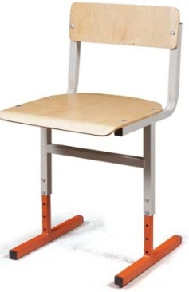
Серия ШК-200 - Ученические комплекты и столы не регулируемые
11 | Стол учен. с кромкой 2мм | шт | 34,33 | 41,20 |  |  |  | 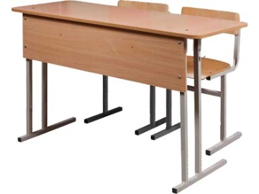
12 | Стол учен. с кромкой 2мм с закруг углами | шт | 36,79 | 44,14
13 | Стол уч.с пласт.крыш. кр.2мм | шт | 55,11 | 66,13
14 | Стол уч.с пласт.крыш. кр.2мм с закруг углами | шт | 59,31 | 71,18
15 | Стол учен.1местный кром. 2мм | шт | 30,40 | 36,49 |  |  |  | 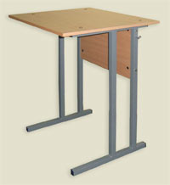
16 | Стол учен.1местный кром. 2мм с закруг углами | шт | 32,43 | 38,92
17 | Стол учен.1местный кром. 2мм с пластиковой крышкой | шт | 49,42 | 59,30
18 | Стол учен.1местный кром. 2мм с пластиковой крышкой с закруг углами | шт | 52,13 | 62,55
19 | Стул ученический №2, №3, №4, №5, №6 | шт | 23,19 | 27,83 |  |  |  | 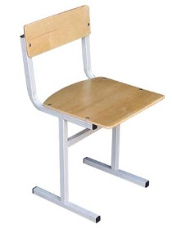
Серия ШК-110 - Ученические комплекты и столы регулируемые по высоте
20 | Стол учен.рег.по выс.кр.2мм | шт | 38,44 | 46,13 |  |  |  | 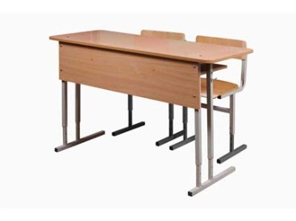
21 | Стол учен.рег.по выс.кр.2мм с закруг углами | шт | 40,88 | 49,07
22 | Стол уч.рег.по выс.с пласт.крышкой кром 2мм | шт | 59,22 | 71,06
23 | Стол уч.рег.по выс.с пласт.крышкой кр 2мм с закр углами | шт | 63,41 | 76,11
24 | Стул ученический рег по высоте | шт | 24,63 | 29,56 |  |  |  | 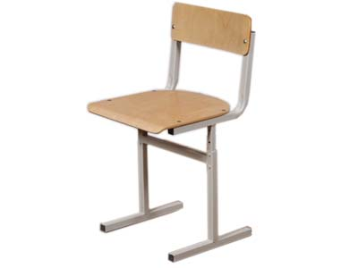
25 | Стол уч.1мест.рег.по выс.2мм | шт | 34,50 | 41,41
26 | Стол уч.1мест.рег.по выс.2мм с закруг углами | шт | 36,54 | 43,85
27 | Стол уч.1мест.рег.по выс.2мм с пластиковой крышкой | шт | 53,52 | 64,22
28 | Стол уч.1мест.рег.по выс.2мм с пластиковой крышкой с закруг углами | шт | 56,24 | 67,48
29 | Стол уч.2-х мест.с закруг.угл. рег.по высоте с полкой 1200х500 (ШК-110Лит) | шт | 45,21 | 54,27 |  |  |  | 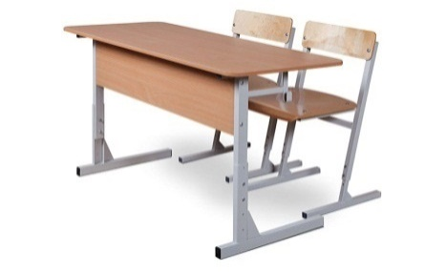
30 | Стул ученич. №5-7 накл. рег по выс. ШК-11лит-1 | шт | 35,98 | 43,17
31 | Стол уч.2-х мест.с закругенными углами ШК-50 | шт | 105,73 | 126,87 |  |  |  | 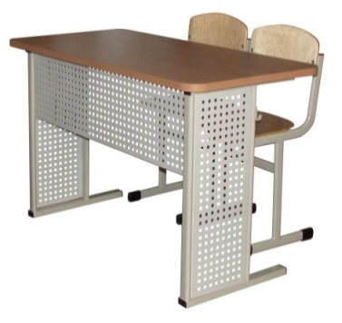
32 | Стул ученический ШК-50-1 | шт | 29,00 | 34,81
33 | Стул ученический ШК-40-1, регулируемый по высоте №1-3 | шт | 23,42 | 28,11 |  |  |  | 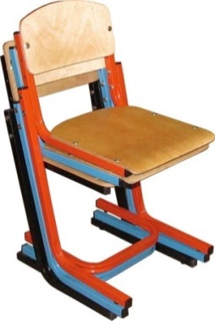
Оборудование для специализированного класса
34 | Конторка (крышка фанера, ламинат) | шт | 55,59 | 66,71 |  |  |  | 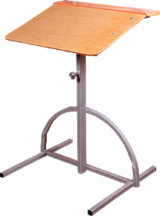
35 | Конторка с платформой для ног (крышка фанера, ламинат) | шт | 67,82 | 81,39 |  |  |  | 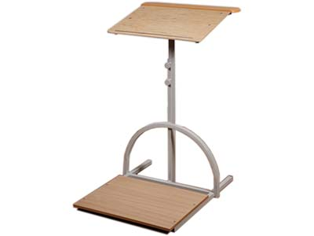
36 | Стол для лингафонного кабинета | шт | 123,25 | 147,91 |  |  |  | 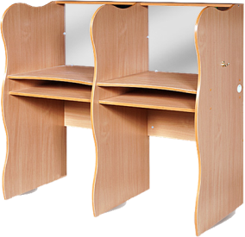
37 | Стол для черчения и рисования СЧ-02 | шт | 67,81 | 81,37 |  |  |  | 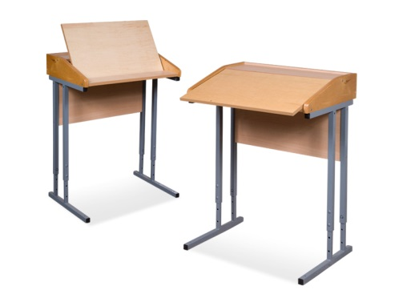
38 | Стол дем.физич.СДКФ-01-2 2400*750*900 | шт | 336,17 | 403,41 |  |  |  | 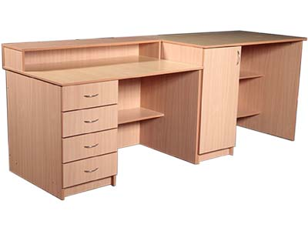
39 | Стол демонстр.физич. 3600*750*900 | шт | 366,00 | 439,20
40 | Стол дем.химич.с ком. СДКХ-01-2 2400*750*900 | шт | 341,76 | 410,11 |  |  |  | 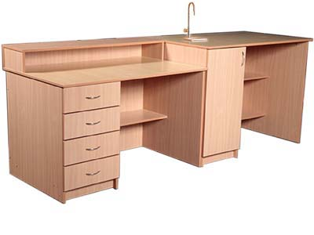
41 | Стол дем.химич.без ком. СДКХ-01-2 2400*750*900 | шт | 327,26 | 392,72
42 | Стол дем.химич.с компл. 3600*750*900 | шт | 415,37 | 498,45
43 | Стол для кабинета химии ШК-122 (без сантехники) | шт | 95,07 | 114,09 |  |  |  | 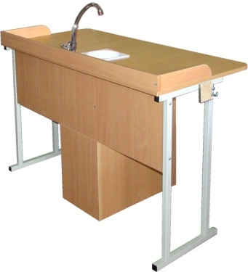
44 | Стол для кабинета физики | шт | 95,93 | 115,11 |  |  |  | 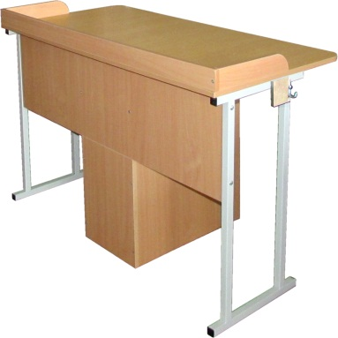
Р Е М К О М П Л Е К Т Ы, Ф У Р Н И Т У Р А
45 | Дерево стола ученического кр.2мм | к-т | 18,34 | 22,00
46 | Дерево стола ученического кр.2мм с закруг углами | к-т | 20,78 | 24,95
47 | Дерево стола учен с пласт. крышк кр.2мм | к-т | 39,12 | 46,94
48 | Дерево стола учен с пласт. крыш кр.2мм с закруг углами | к-т | 43,31 | 51,99
49 | Крышка стола учен.1200-600 - ламинат | шт | 16,26 | 19,51
50 | Крышка стола учен.1200-600 - ламинат закр угл | шт | 18,81 | 22,58
51 | Ремкомплект стула ученич. (фанера) | к-т | 7,59 | 9,10
52 | в т.ч. спинка стула ученического | шт | 2,55 | 3,06
53 | седушка стула ученического | шт | 5,03 | 6,04
ВЕРСТАКИ, МЕБЕЛЬ ДЛЯ СТОЛОВЫХ, СТОЛЫ, СТУЛЬЯ
54 | Верстак универсальный ВКМ-03У | шт | 229,37 | 275,24 |  |  |  | 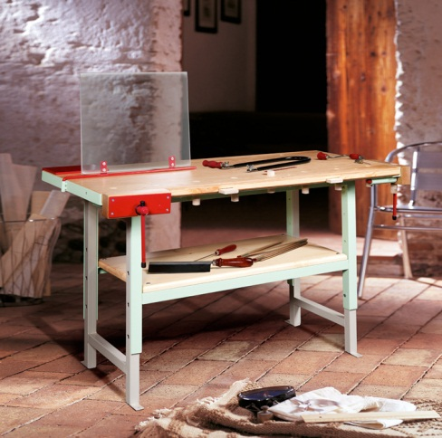
55 | Верстак слес.ВСЛ-04-Н | шт | 159,24 | 191,10 |  |  |  | 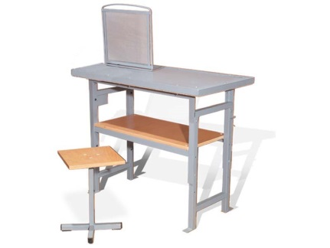
56 | Верстак стол.ВСТ-02-Н | шт | 210,01 | 252,00 |  |  |  | 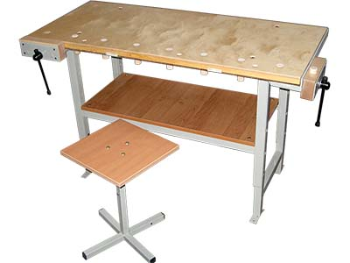
57 | Верстак комбин.ВКМ-03-Н | шт | 240,45 | 288,54 |  |  |  | 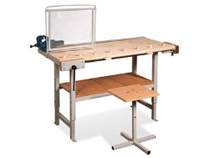
58 | Табурет верстака (крышка - ламинат) | шт | 17,35 | 20,82 |  |  |  | 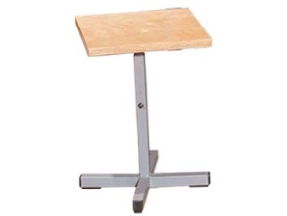
59 | Короб к верстаку | шт | 34,64 | 41,57 |  |  |  | 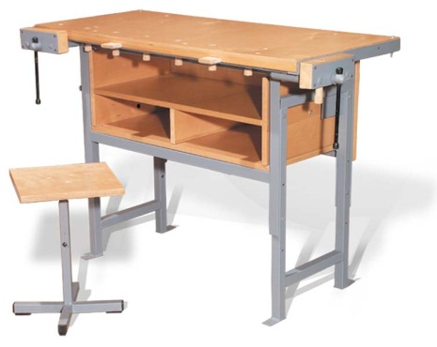
60 | Стеллаж арх.одностор. | шт | 110,36 | 132,42 |  |  |  | 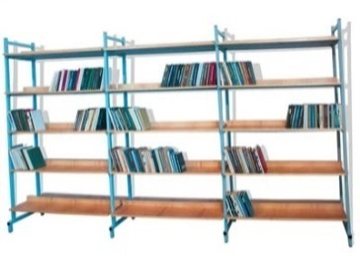
61 | Секция стел.архив.одност | шт | 84,98 | 101,96
62 | Стеллаж арх.двухстор. | шт | 157,64 | 189,18
63 | Секция стел.арх.двухстор. | шт | 112,47 | 134,96
64 | Табурет для столовой | шт | 15,52 | 18,63
65 | Скамья для стол.2хместн. | шт | 27,39 | 32,88
66 | Скамья для стол.3хмест. | шт | 33,88 | 40,66 |  |  | 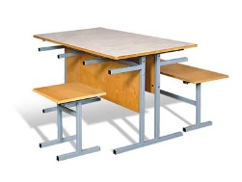
67 | Стол 4хмест.н-ра для стол. с табуретами | шт | 91,65 | 109,98
68 | Стол 6тим.н-ра для стол. с табуретами | шт | 133,23 | 159,88
69 | Н-р для столовой 4хмест со скамейками | н-р | 136,86 | 164,22
70 | Н-р для стол.4хмест.с табуретами | н-р | 153,74 | 184,47
71 | Н-р для столовой 6-тимест. со скамейками | н-р | 181,57 | 217,90
72 | Н-р для стол.6тимест.с табуретами | н-р | 226,36 | 271,61
73 | Стол от набора четырехместный | шт | 73,52 | 88,22 |  |  |  | 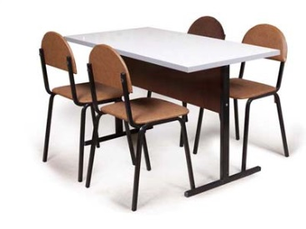
74 | Стол от набора шестиместный | шт | 102,74 | 123,29
75 | Набор для столовой КМШС -04А 1200х700х760 | н-р | 169,70 | 203,64 |  |  |  | 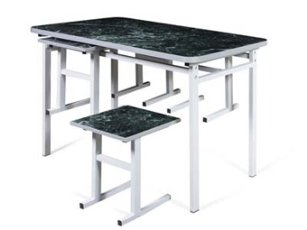
76 | в т.ч.стол от набора мебели для столовой КМШС-04А | шт | 88,09 | 105,71
77 | в т.ч.стул от набора мебели для столовой КМШС-04А | шт | 20,40 | 24,49
78 | Стул ШК-20-100К | шт | 37,96 | 45,54 |  |  |  | 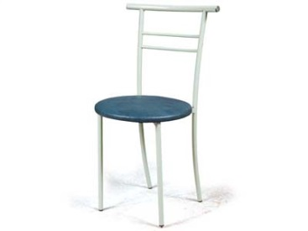
79 | Стул ШК-20-100Кн | шт | 37,96 | 45,54 |  |  |  | 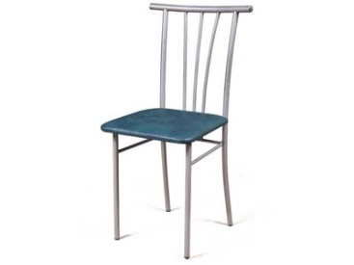
80 | Стул ШК-20-100(без обивки) | шт | 25,09 | 30,10 |  |  |  | 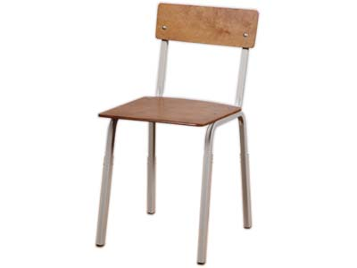
81 | в т.ч. дерево стула | шт | 9,29 | 11,14
82 | металл стула | шт | 15,80 | 18,96
83 | Стул ШК-20-100Т | шт | 34,92 | 41,89 |  |  |  | 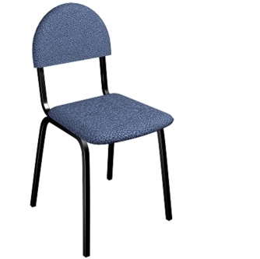
84 | Стул ШК-20-100С | шт | 38,34 | 46,01 |  |  |  | 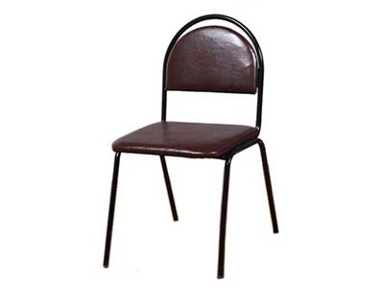
85 | Стул ШК-20-100П | шт | 39,78 | 47,74 |  |  |  | 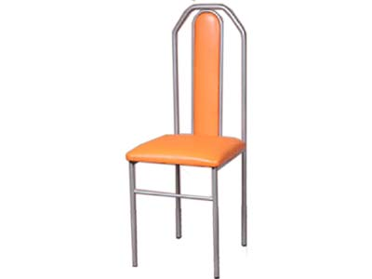  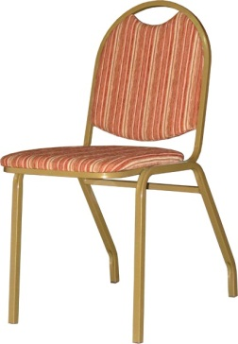
86 | Стул ШК-20-100М | шт | 43,38 | 52,06
Столы письменные, компьютерные, журнальные
87 | Стол аудиторный | шт | 46,70 | 56,03 |  |  |  | 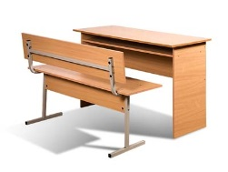
88 | Скамья аудиторного набора | шт | 35,11 | 46,34
89 | Стол письменный ПС-07 | шт | 121,71 | 146,05
90 | Стол письменный ПС-07-01л (А) | шт | 155,59 | 186,70 |  |  |  | 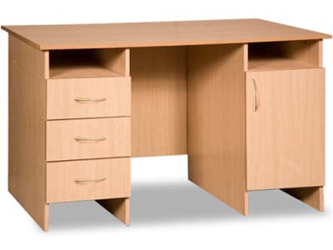
91 | Стол письменный ПС-04-01 | шт | 121,60 | 145,92 |  |  |  | 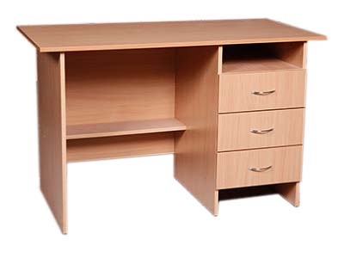
92 | Стол письменный ПС-04 | шт | 96,39 | 115,67 |  |  |  | 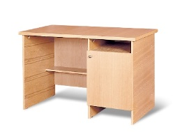
93 | Стол письменный ПС-10 | шт | 92,35 | 121,89 |  |  |  | 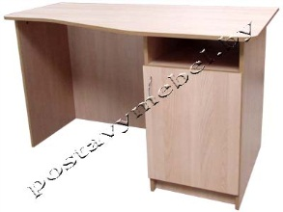
94 | Стол для компьютера СК-04 | шт | 162,55 | 195,06 |  |  |  | 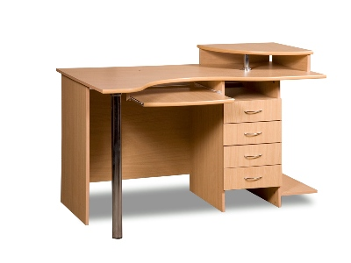
95 | Стол для компьютера СК-02 | шт | 86,62 | 114,35 |  |  |  | 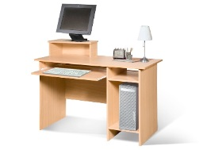
96 | Стол для компьютера СК-02А | шт | 115,75 | 138,91 |  |  |  | 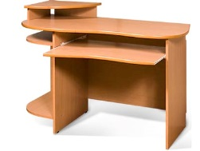
97 | Стол комбин.угл.СКУ-01(1600*1200) | шт | 207,40 | 248,88
98 | Стол компьютерный СК-12 | шт | 60,22 | 72,26 |  |  |  | 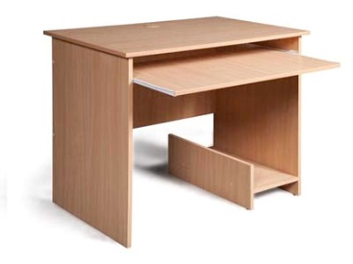
99 | Стол компьютерный (1200*800*760)СК-02Б | шт | 98,25 | 129,69 |  |  |  | 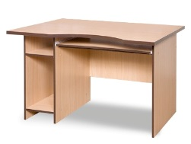
100 | Стол комбин.компьют.(1630*860*760) СКК-01 | шт | 207,78 | 274,26 |  |  |  | 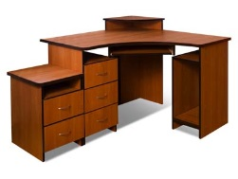
101 | Стол комбин.компьют.(1630*960*760) СКК-02 | шт | 205,79 | 271,64
102 | Стол компьютерный "Престиж" (1104*604*876) | шт | 90,85 | 109,02 |  |  |  | 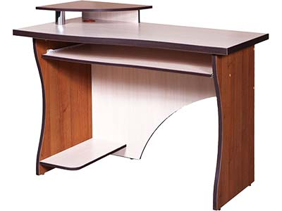
103 | Стол компьютерный СК-10 | шт | 102,87 | 135,81 |  |  |  | 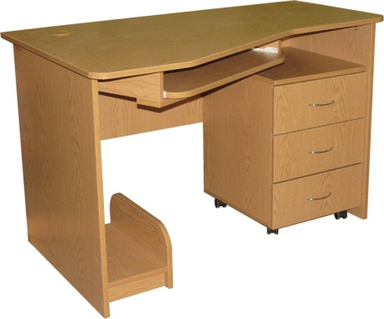
108 | Стол компьютерный СК-11 (1750х600х1400) | шт | 178,98 | 214,77 |  |  |  | 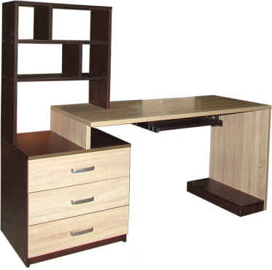
109 | Стол компьютерный угловой СКУ-02 (модульный) | шт | 195,59 | 234,71 |  |  |  | 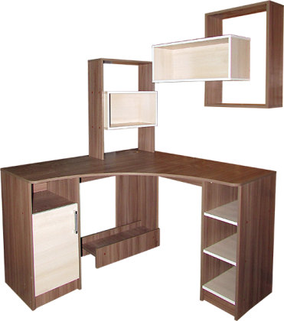
110 | надстройка для столу (СКУ-02-01) 500х300х700 | шт | 25,20 | 33,27
111 | полка навесная (СКУ-02-02) 760х230х600 | шт | 29,00 | 34,81
112 | стол угловой от СКУ-02 (1200х1200х760) | шт | 138,88 | 166,67
БИБЛИОТЕЧНОЕ ОБОРУДОВАНИЕ
113 | К-т библиотечный большой 2160*630*915 | шт | 253,25 | 334,30 |  |  |  | 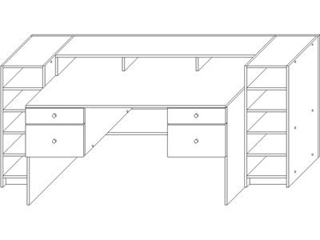
114 | Стол-кафедра для выдачи книг 1500*920 | шт | 190,64 | 251,64 |  |  |  | 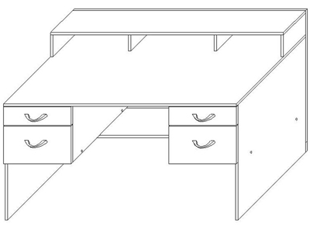
115 | Стеллаж для газет 734*450*1945 | шт | 106,05 | 127,26
116 | Стеллаж для журналов 834*245*1945 | шт | 111,91 | 134,30
117 | Стеллаж для книг одност.882*289*1880 | шт | 67,60 | 89,22
118 | Стеллаж для книг 2хстор.882*450*1880 | шт | 120,78 | 144,92
119 | Стеллаж демонстр.с наклон.полками | шт | 104,74 | 125,69
120 | Стеллаж библиот.односторонний | шт | 97,59 | 117,12
121 | Стеллаж библиот.2хсторонний | шт | 150,97 | 181,17
122 | Шкаф каталожный 10гнездный | шт | 258,67 | 310,41
123 | Шкаф каталожный 28мигнездный | шт | 302,05 | 362,46
124 | Шкаф каталожный 40-гнездный | шт | 419,38 | 503,25
Актовый зал
125 | Трибуна ТБ-01 | шт | 47,81 | 57,36 |  |  |  | 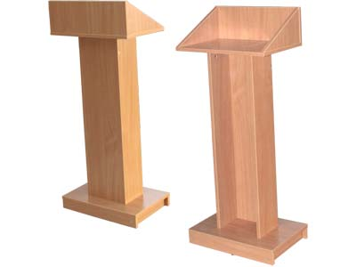
126 | Трибуна ТБ-02 | шт | 117,40 | 140,88
127 | Трибуна ТБ-03 | шт | 77,81 | 93,37
128 | Блок кресел для зрительных залов БКА-02 (без боковин) | к-т | 154,88 | 185,86 |  |  |  | 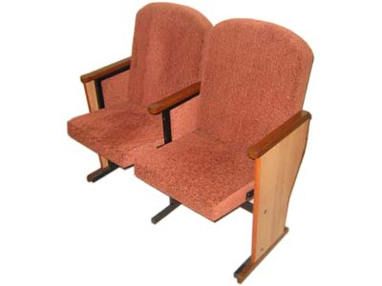
129 | Блок кресел для зрительных залов БКА-03(без боковин) | к-т | 215,05 | 258,06 |  |  |  | 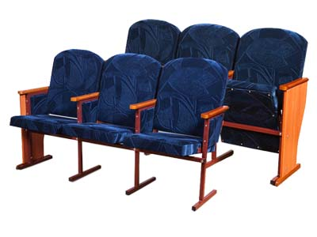
130 | Блок кресел для зрительных залов БКА-04(без боковин) | к-т | 279,18 | 335,01 |  |  |  | 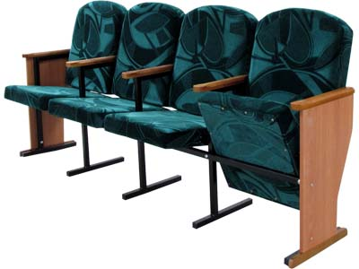
131 | Блок кресел для зрительных залов БКА-05(без боковин) | к-т | 391,40 | 469,67 |  |  |  | 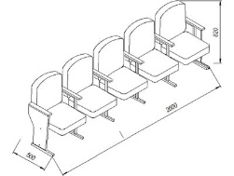
132 | К-т боковых стенок к блоку кресел | к-т | 18,27 | 24,11
В Е Ш А Л К И, Б А Н К Е Т КИ
133 | Вешалка нап.на 16кр.с 2-мя скам.-ламин ВЕШ-05 | шт | 144,63 | 173,56 |  |  |  | 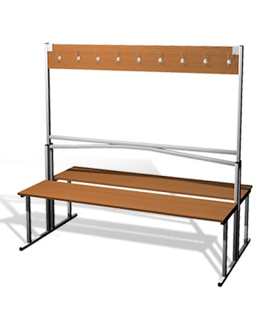
134 | Вешалка гард.с 1-ой скам.8кр.-ламинат ВЕШ-04 | шт | 106,13 | 140,08 |  |  |  | 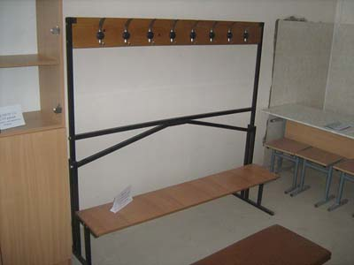
135 | Вешалка гард.с 1-ой скам.на 16кр.ламин | шт | 113,96 | 136,75
136 | Вешалка гард.без скамьи на 8крючков ВЕШ-02 | шт | 105,49 | 126,60
137 | Вешалка нап.2хстор. Без скамьи на 16кр ВЕШ-03 | шт | 109,48 | 144,52
138 | Вешалка металлическая ВЕШ-06 | шт | 44,72 | 59,03 |  |  |  | 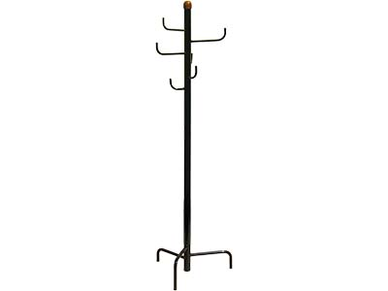
139 | Вешалка ВЕШ-07 | шт | 45,58 | 60,15
140 | Вешалка ВЕШ-10Мет |  | 22,40 | 26,88 |  |  |  | 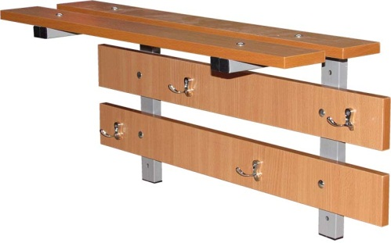
141 | Банкетка БАН-03В | шт | 48,82 | 58,59 |  |  |  | 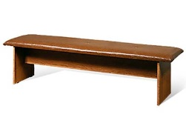
142 | Банкетка БАН-01 | шт | 70,22 | 84,26 |  |  |  | 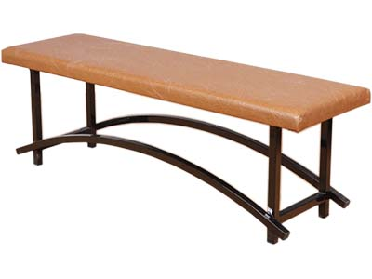
143 | Скамья со спинкой СкС-16Мет | шт | 191,60 | 229,91 |  |  |  | 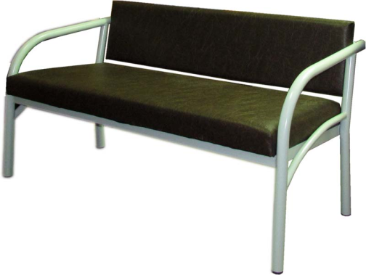
147 | Банкетка 3-х местная БАН-08(1200*400*460) | шт | 64,59 | 77,50 |  |  |  | 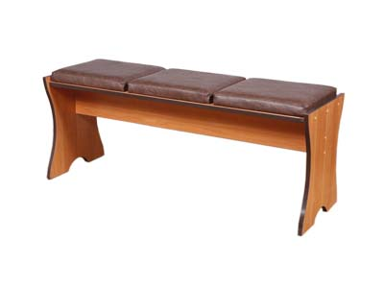
148 | Банкетка 3-х местная БАН-09(1200*400*460) | шт | 41,74 | 50,08 |  |  |  | 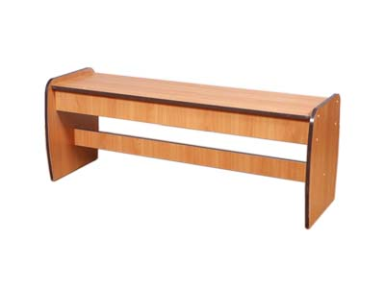
ТУМБЫ, ШКАФЫ
149 | Тумба под классную доску 1200*200*850 | шт | 82,62 | 99,15 |  |  |  | 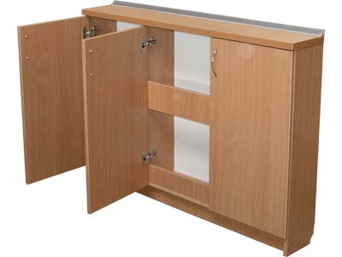
150 | Тумба под аудиторную доску 2000х300х900 | шт | 129,87 | 155,84
151 | Тумба ТШ-01 884*440*880 | шт | 61,80 | 81,57 |  |  |  | 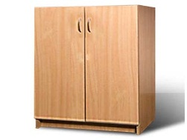
152 | Шкаф ШКЛУ-02л (884*440*1828) | шт | 105,08 | 126,10 |  |  |  | 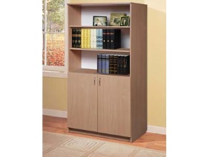
153 | Шкаф ШКЛУ-03с | шт | 139,55 | 167,45 |  |  |  | 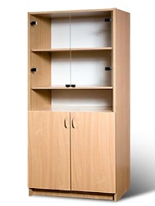
154 | Шкаф ШКЛУ-05 | шт | 189,14 | 226,97 |  |  |  | 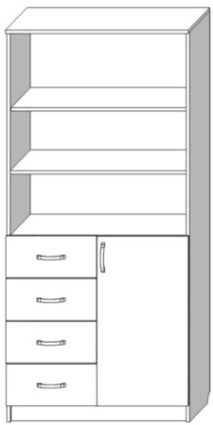
155 | Шкаф ШКЛУ-05с | шт | 245,63 | 294,76 |  |  |  | 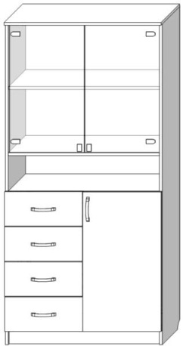
156 | Шкаф ШКЛУ-07 | шт | 115,45 | 152,38 |  |  |  | 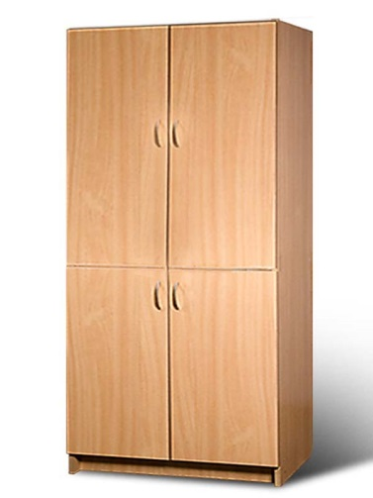
157 | Шкаф ШКЛУ-08 | шт | 124,72 | 149,66 |  |  |  | 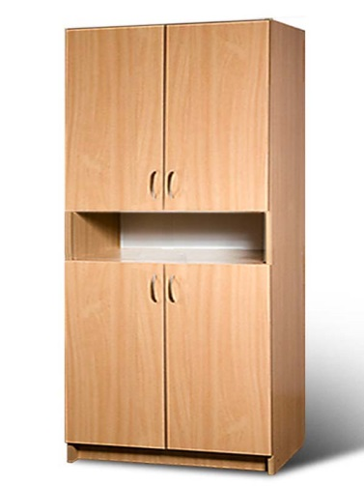
158 | Шкаф ШКЛУ-09 | шт | 122,51 | 147,01 |  |  |  | 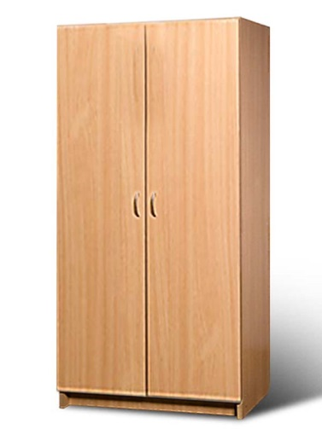
159 | Шкаф ШКЛУ-10 | шт | 175,27 | 210,32 |  |  |  | 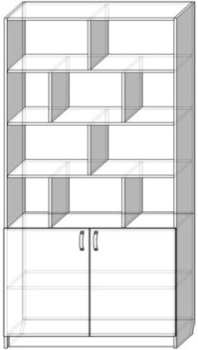
160 | Шкаф ШКЛУ-10с | шт | 239,89 | 287,87 |  |  |  | 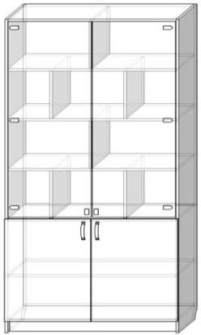
161 | Шкаф ШКЛУ-11 | шт | 114,51 | 137,41 |  |  |  | 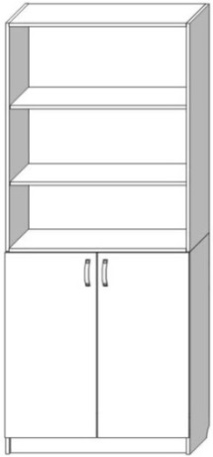
162 | Шкаф ШКЛУ-11с | шт | 131,52 | 173,62 |  |  |  | 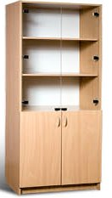
163 | Шкаф ШКЛУ-12с | шт | 94,62 | 113,54 |  |  |  | 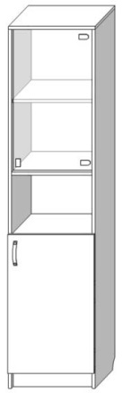
164 | Шкаф для плакатов ШП-01 1250х420х1824 | шт | 220,21 | 264,26 |  |  |  | 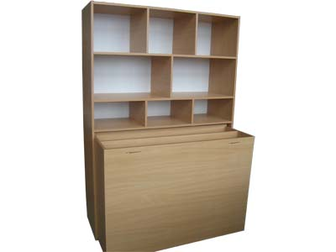
165 | Шкаф вытяжной | шт | 432,53 | 570,96 |  |  |  | 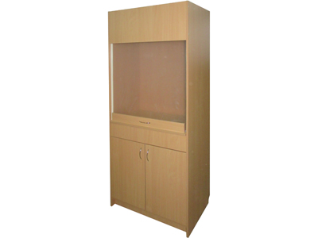
166 | Шкаф однодверный ШО-01-500 | шт | 86,47 | 103,76 |  |  |  | 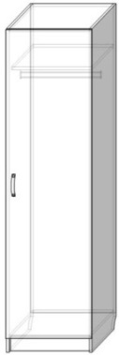
167 | Шкаф однодверный ШО-02-600 | шт | 95,55 | 114,66 |  |  |  | 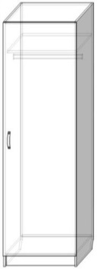
168 | Шкаф однодверный с полками ШО-04(600*580) | шт | 126,18 | 151,43 |  |  |  | 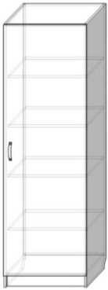
169 | Шкаф 2х дверный ШД-01 | шт | 154,11 | 184,94 |  |  |  | 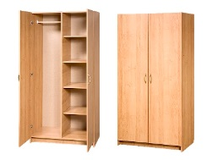
170 | Шкаф 2х дверный ШД-02 | шт | 129,05 | 154,86 |  |  |  | 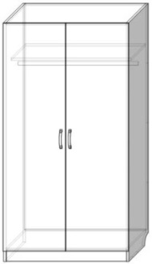
171 | Шкаф 2х дверный ШД-03 | щт | 147,76 | 177,31 |  |  |  | 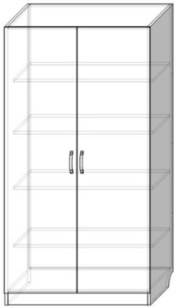
172 | Шкаф ШКУ-01 | шт | 329,71 | 435,22 |  |  |  | 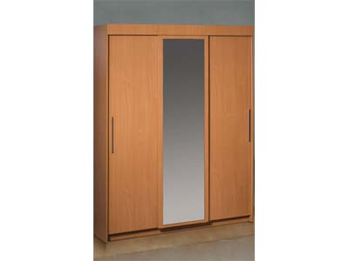
173 | Зеркало с креплением (к ШКУ-01,ШКУ-03) | шт | 38,25 | 50,51
174 | Шкаф ШКУ-03 | шт | 284,78 | 375,89 |  |  |  | 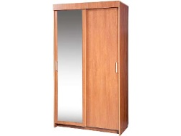
175 | Шкаф многофункциональный (МДФ) | к-т | 607,51 | 801,93 |  |  |  | 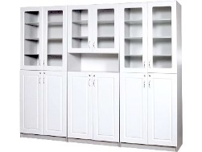
176 | в т.числе : шкаф № 1 (2 шт.) | шт | 228,09 | 273,71
177 | шкаф №2 (1шт.) | шт | 212,08 | 254,49
178 | Набор шкафов школьных НШШ-01 2200х400х1550 | н-р | 301,73 | 362,08 |  |  |  | 